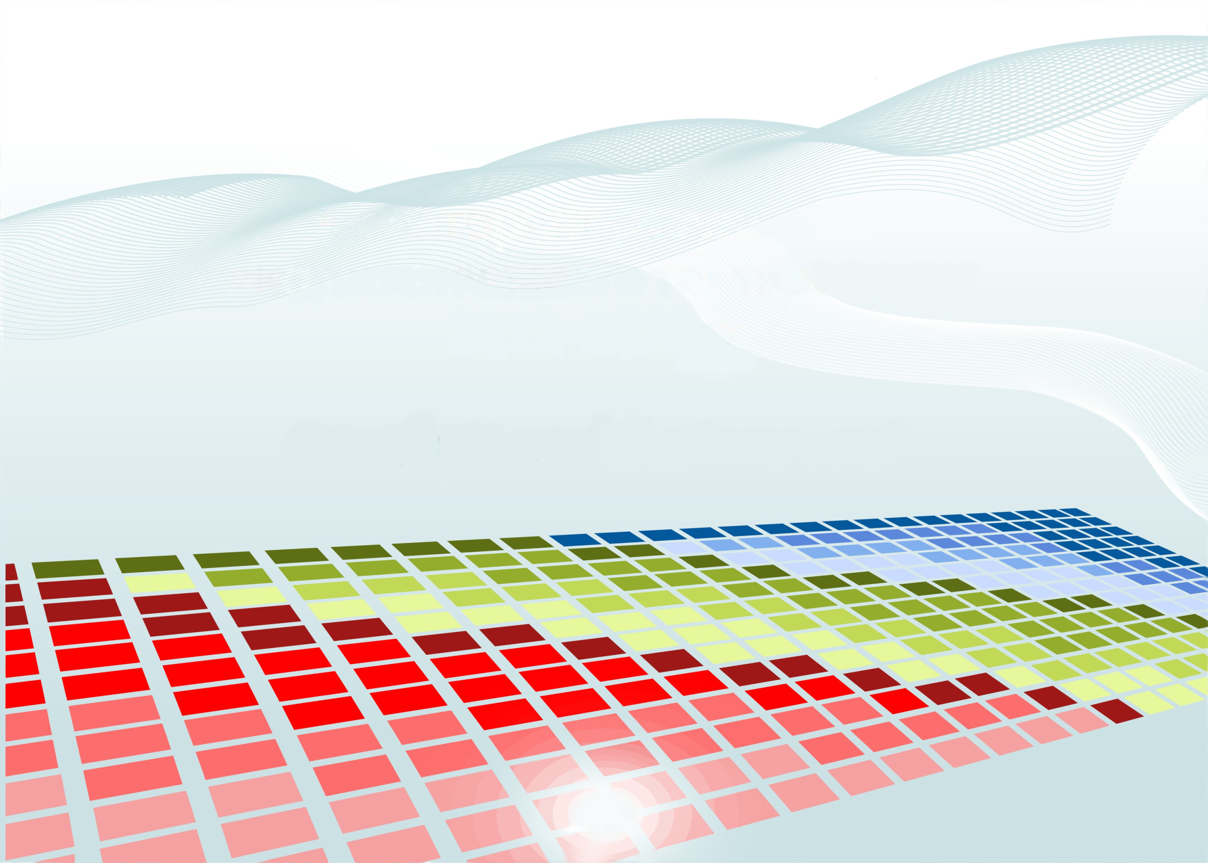

Мониторинг результатов диагностического тестирования
2019-2021 гг.

Дисциплина «Биология»

среднее общее образование
(на базе 11 классов)

Содержание

Для обновления содержания нажмите на слове здесь правой кнопкой мыши и выберите пункт меню "Обновить поле"

Количественные показатели участия в диагностическом тестировании студентов
ОО «Северо-Западный государственный медицинский университет имени И.И. Мечникова Министерства здравоохранения Российской Федерации»

Сводная таблица участия ОО в диагностическом тестировании

№ | Дисциплина | Количество сеансов тестирования
 |  | 2019 г. | 2020 г. | 2021 г.
1 | Биология | 922 | 909 | 979
2 | Русский язык | 807 | 751 | 909
3 | Химия | 895 | 869 | 919
Всего | 2624 | 2529 | 2807

Результаты диагностического тестирования по дисциплине «Биология»

Количественные показатели участия в диагностическом тестировании студентов ОО по дисциплине «Биология»

Динамика количества сеансов тестирования студентов ОО
по дисциплине «Биология»

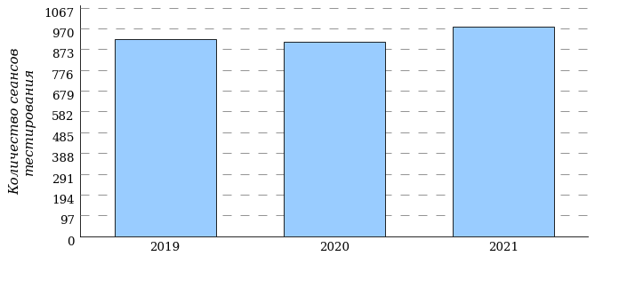

Мониторинг результатов диагностического тестирования по дисциплине «Биология»

Распределение результатов диагностического тестирования
Дисциплина «Биология»

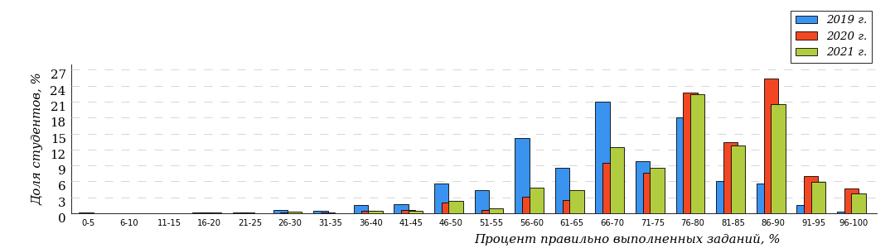

Диапазон правильно выполненных  заданий | Доля студентов
 | 2019 г. | 2020 г. | 2021 г.
[80%-100%] | 22% | 62% | 55%
[60%-80%) | 56% | 33% | 38%
[40%-60%) | 20% | 4% | 7%
[0%-40%) | 2% | 1% | 0%
Всего | 100% | 100% | 100%

Гистограмма распределения результатов диагностического тестирования
Дисциплина «Биология»
2019 год

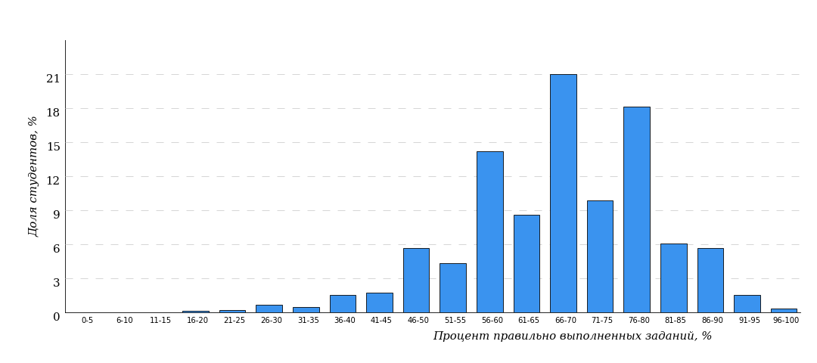

Гистограмма распределения результатов диагностического тестирования
Дисциплина «Биология»
2020 год

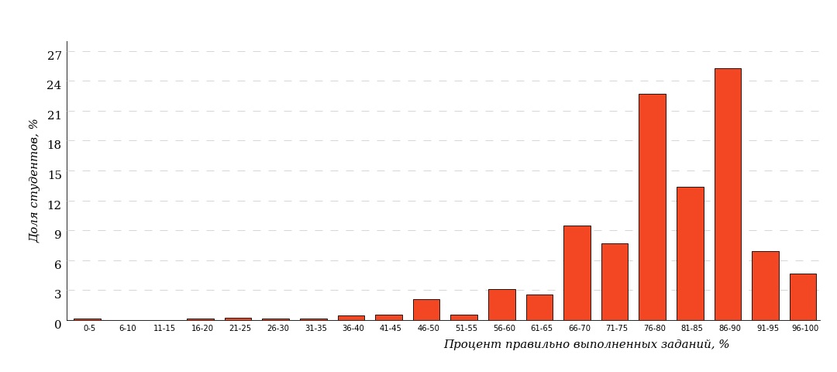

Гистограмма распределения результатов диагностического тестирования
Дисциплина «Биология»
2021 год

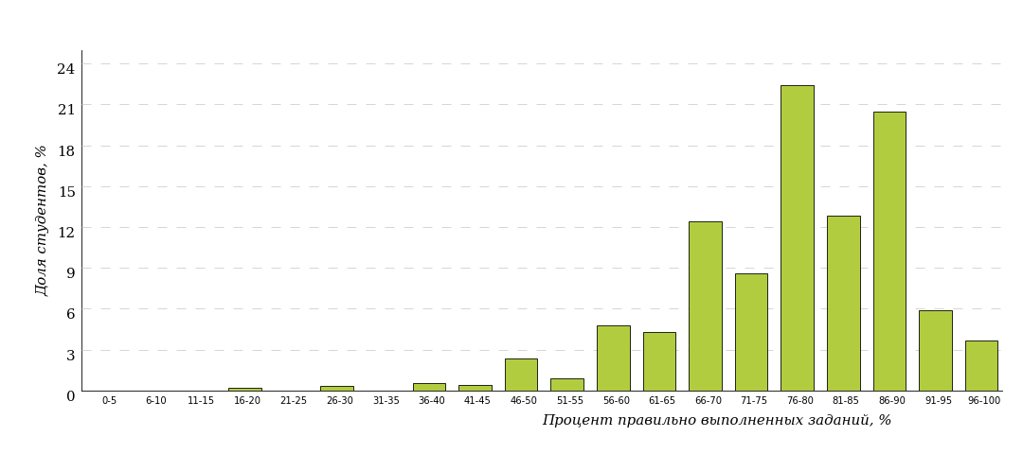

Содержание измерительных материалов диагностического тестирования в 2019-2021 гг.
по дисциплине «Биология»

Структура измерительных материалов по дисциплине «Биология»
2019-2021 гг.
№ п/п | Наименование темы
1 | Биология как наука. Основные уровни организации живой природы. Биологические системы
2 | Современная клеточная теория. Прокариотические и эукариотические клетки
3 | Химический состав клетки
4 | Строение клетки. Взаимосвязь строения и функций частей и органоидов клетки – основа ее целостности
5 | Обмен веществ и превращения энергии
6 | Клетка – генетическая единица живого. Жизненный цикл клетки. Фазы митоза и мейоза
7 | Закономерности наследственности, их цитологические основы (законы Г. Менделя: моно- и дигибридное скрещивание; законы Т. Моргана: сцепленное наследование признаков, нарушение сцепления генов)
8 | Ненаследственная и наследственная изменчивость. Виды мутаций и их причины
9 | Селекция, ее задачи и практическое значение. Биотехнология, ее направления
10 | Разнообразие организмов: одноклеточные и многоклеточные; автотрофы, гетеротрофы. Вирусы
11 | Воспроизведение организмов. Способы размножения. Оплодотворение у цветковых растений и позвоночных животных. Онтогенез
12 | Генетика, ее задачи. Значение генетики для медицины
13 | Основные систематические категории. Царство бактерий
14 | Царство грибов. Лишайники
15 | Строение (ткани, клетки, органы), жизнедеятельность и размножение покрытосеменных растений
16 | Основные отделы растений. Классы покрытосеменных растений
17 | Одноклеточные и многоклеточные животные. Характеристика основных типов беспозвоночных, классов членистоногих
18 | Характеристика основных классов хордовых животных
19 | Ткани. Строение и жизнедеятельность органов и систем органов: пищеварения, дыхания, выделения
20 | Строение и жизнедеятельность органов и систем органов: опорно-двигательной, покровной, кровообращения, лимфообращения. Размножение и развитие человека
21 | Внутренняя среда организма человека. Группы крови. Иммунитет. Обмен веществ и превращение энергии в организме человека. Витамины
22 | Нервная и эндокринная системы. Нейрогуморальная регуляция. Анализаторы. Высшая нервная деятельность
23 | Личная и общественная гигиена, здоровый образ жизни. Факторы здоровья и риска
24 | Вид, его критерии. Способы видообразования
25 | Развитие эволюционных идей. Доказательства и результаты эволюции живой природы
26 | Макроэволюция. Биологический прогресс и регресс, ароморфоз, идиоадаптация, дегенерация
27 | Происхождение человека
28 | Среды обитания организмов. Экологические факторы
29 | Экосистема (биогеоценоз), ее компоненты. Разнообразие, устойчивость и динамика экосистем
30 | Учение В. И. Вернадского о биосфере. Глобальные изменения в биосфере

Карта коэффициентов решаемости заданий по дисциплине «Биология»

Карта коэффициентов решаемости
Дисциплина «Биология»

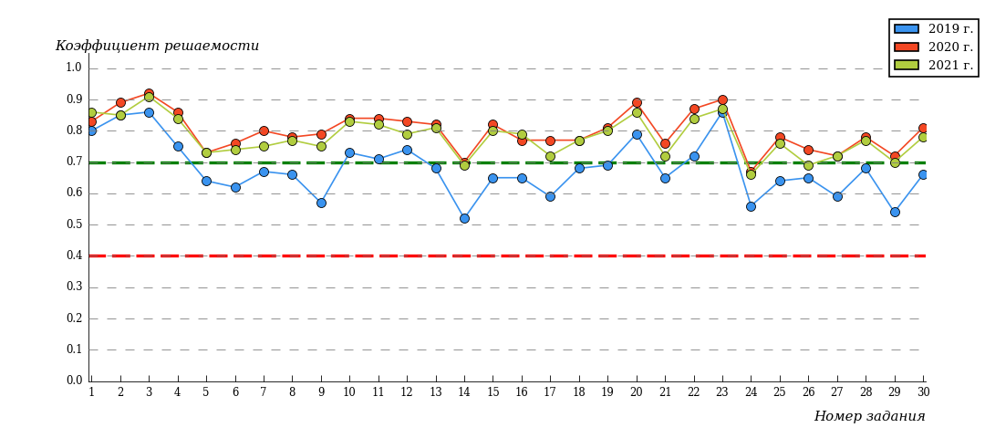

Таблица коэффициентов решаемости заданий
Дисциплина «Биология»

№ п/п | Наименование темы | Коэффициент  решаемости заданий,  2019 г. | Коэффициент  решаемости заданий,  2020 г. | Коэффициент  решаемости заданий,  2021 г.
1 | Биология как наука. Основные уровни организации живой природы. Биологические системы | 0,80 | 0,83 | 0,86
2 | Современная клеточная теория. Прокариотические и эукариотические клетки | 0,85 | 0,89 | 0,85
3 | Химический состав клетки | 0,86 | 0,92 | 0,91
4 | Строение клетки. Взаимосвязь строения и функций частей и органоидов клетки – основа ее целостности | 0,75 | 0,86 | 0,84
5 | Обмен веществ и превращения энергии | 0,64 | 0,73 | 0,73
6 | Клетка – генетическая единица живого. Жизненный цикл клетки. Фазы митоза и мейоза | 0,62 | 0,76 | 0,74
7 | Закономерности наследственности, их цитологические основы (законы Г. Менделя: моно- и дигибридное скрещивание; законы Т. Моргана: сцепленное наследование признаков, нарушение сцепления генов) | 0,67 | 0,80 | 0,75
8 | Ненаследственная и наследственная изменчивость. Виды мутаций и их причины | 0,66 | 0,78 | 0,77
9 | Селекция, ее задачи и практическое значение. Биотехнология, ее направления | 0,57 | 0,79 | 0,75
10 | Разнообразие организмов: одноклеточные и многоклеточные; автотрофы, гетеротрофы. Вирусы | 0,73 | 0,84 | 0,83
11 | Воспроизведение организмов. Способы размножения. Оплодотворение у цветковых растений и позвоночных животных. Онтогенез | 0,71 | 0,84 | 0,82
12 | Генетика, ее задачи. Значение генетики для медицины | 0,74 | 0,83 | 0,79
13 | Основные систематические категории. Царство бактерий | 0,68 | 0,82 | 0,81
14 | Царство грибов. Лишайники | 0,52 | 0,70 | 0,69
15 | Строение (ткани, клетки, органы), жизнедеятельность и размножение покрытосеменных растений | 0,65 | 0,82 | 0,80
16 | Основные отделы растений. Классы покрытосеменных растений | 0,65 | 0,77 | 0,79
17 | Одноклеточные и многоклеточные животные. Характеристика основных типов беспозвоночных, классов членистоногих | 0,59 | 0,77 | 0,72
18 | Характеристика основных классов хордовых животных | 0,68 | 0,77 | 0,77
19 | Ткани. Строение и жизнедеятельность органов и систем органов: пищеварения, дыхания, выделения | 0,69 | 0,81 | 0,80
20 | Строение и жизнедеятельность органов и систем органов: опорно-двигательной, покровной, кровообращения, лимфообращения. Размножение и развитие человека | 0,79 | 0,89 | 0,86
21 | Внутренняя среда организма человека. Группы крови. Иммунитет. Обмен веществ и превращение энергии в организме человека. Витамины | 0,65 | 0,76 | 0,72
22 | Нервная и эндокринная системы. Нейрогуморальная регуляция. Анализаторы. Высшая нервная деятельность | 0,72 | 0,87 | 0,84
23 | Личная и общественная гигиена, здоровый образ жизни. Факторы здоровья и риска | 0,86 | 0,90 | 0,87
24 | Вид, его критерии. Способы видообразования | 0,56 | 0,67 | 0,66
25 | Развитие эволюционных идей. Доказательства и результаты эволюции живой природы | 0,64 | 0,78 | 0,76
26 | Макроэволюция. Биологический прогресс и регресс, ароморфоз, идиоадаптация, дегенерация | 0,65 | 0,74 | 0,69
27 | Происхождение человека | 0,59 | 0,72 | 0,72
28 | Среды обитания организмов. Экологические факторы | 0,68 | 0,78 | 0,77
29 | Экосистема (биогеоценоз), ее компоненты. Разнообразие, устойчивость и динамика экосистем | 0,54 | 0,72 | 0,70
30 | Учение В. И. Вернадского о биосфере. Глобальные изменения в биосфере | 0,66 | 0,81 | 0,78

Мониторинг результатов диагностического тестирования
подготовлен
Научно-исследовательским институтом
мониторинга качества образования.

По представленным аналитическим материалам ждем Ваших предложений
по адресу:

424000, Республика Марий Эл, г. Йошкар-Ола, ул. Я. Эшпая, д. 155.

Телефоны: 8 (8362) 42-24-68.

nii.mko@gmail.com

www.i-exam.ru

